УДК 621.317.761

УСТРОЙСТВО ИЗМЕРЕНИЯ ПАРАМЕТРОВ УДАРА ДЛЯ УСТАНОВОК ВЕРТИКАЛЬНОГО СБРАСЫВАНИЯ

© 2015 г. Зубарев С. С.

В работе изложен концепт устройства измерения параметров удара для ударно-испытательных стендов, позволяющий упростить процесс анализа ударных воздействий путем упразднения измерительной осциллографической аппаратуры.
Ключевые слова: анализ ударных воздействий, ударно-испытательный стенд, осциллографическая аппаратура.

В настоящее время наиболее популярным способом измерения терпимости материала к внешним факторам является анализ ударных воздействий.
Целью испытаний изделий на ударную прочность путем воздействия одиночных и многократных ударов является проверка их способности противостоять разрушающему действию механических ударов и сохранять после их действия значения параметров в пределах норм, установленных НТД.
Испытания на ударную прочность материала в производственных условиях осуществляются с помощью специального испытательного оборудования, предназначенного для воспроизведения условий, наиболее вероятных при эксплуатации изделий и аппаратуры. Одним из самых распространенных видов испытательного оборудования являются стенды ударного типа, в частности стенды, работающие за счет свободного падения ударяющего тела, либо за счет падения тела с сообщенным ему ускорением. Такие стенды относятся к подтипу механических и, как правило, являются установками с вертикальным сбрасыванием.
Основным методом получения результатов проведения анализа ударных воздействий, при использовании установок вертикального сбрасывания, является осциллографический метод.
Итогом проведения анализа ударных воздействий является получение на осциллографе импульсов вида:

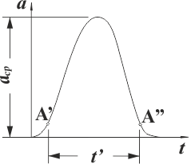
Рисунок 1 – Осциллограмма ударного импульса без наложенных колебаний с оценкой длительности импульса на уровне , составляющем
По зафиксированным осциллограммам возможно определение формы импульса, пикового ударного ускорения, длительности действия ударного ускорения, длительности фронта ударного ускорения и т.д.
Ударное ускорение вычисляется по формуле

,

где Р – чувствительность осциллографа по вертикальной оси, a – амплитуда усредненного импульса, k – коэффициент преобразования.
Недостатком осциллографических методов регистрации является трудность дальнейшей обработки информации. Возможен перевод фотографической записи осциллограммы с помощью специальной аппаратуры в форму, обеспечивающую непосредственный ввод данных в ЭВМ, однако в любом случае требуется прямое вмешательство рабочего персонала для получения данных об анализе ударных воздействий на материал или изделие.
Предложенная концепция устройства позволит избежать этих недостатков.

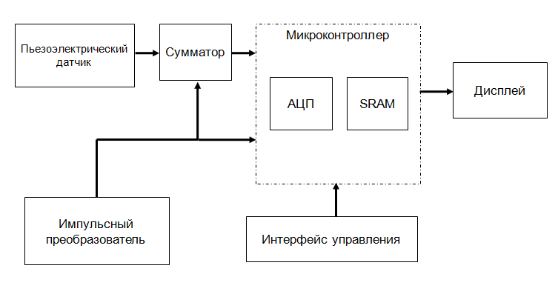
Рисунок 2 – Структурная схема устройства

В основе устройства лежит пьезоэлектрический датчик, устанавливаемый на самом ударно-испытательном стенде, который улавливает импульс, получаемый с ударного стенда, и передает его на сумматор, где суммируется с сигналом с импульсного преобразователя, что позволяет отказаться от использования компаратора путем внедрения искусственной земли. Суммарный сигнал попадает в контроллер, где обрабатывается с помощью АЦП, работающего с заданной частотой. АЦП контроллера записывает полученные данные в ОЗУ, откуда те, после предварительной обработки, выводятся на LSD дисплей, который в свою очередь контролируется с помощью интерфейса управления, взаимодействующего с контроллером и представляющего собой ряд клавиш, осуществляющих действия на дисплее в зависимости от присвоенных к ним функций.

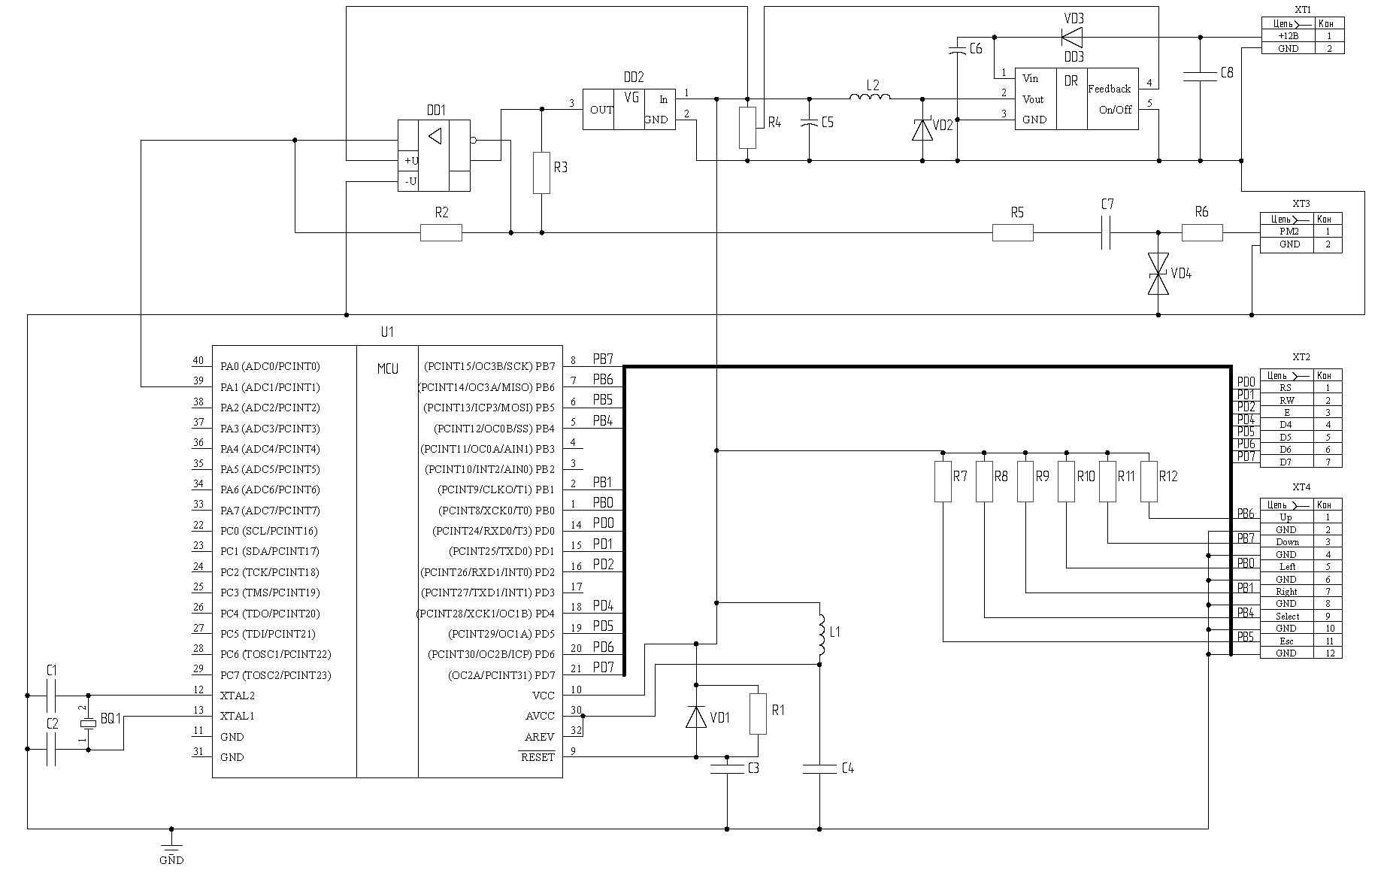
Рисунок 3 – Принципиальная схема устройства

В опытном образце в качестве импульсного стабилизатора был выбран стабилизатор, построенный на базе LM2576 и преобразующий входное напряжение из 12 вольт в 5, необходимых для питания контроллера Atmega1284р и сумматора на базе операционного усилителя LM358AN.
Основным критерием выбора контроллера Atmega1284р является больший, чем у других контроллеров этого семейства, объем оперативной памяти=16Кб, что позволяет избежать необходимости подключения внешней ОЗУ.
Микросхема TLE2426ILP необходима для создания искусственной земли, что позволяет избавиться от необходимости использования встроенного в микроконтроллер компаратора. Сигнал с TLE2426ILP поступает на инвертирующий сумматор, построенный на базе однополярного операционного усилителя LM358AN, где суммируется с сигналом, поступающим с порта XT3 в равном соотношении.

Больше нуля?
Запись в массив, перезапуск АЦП
Меньше нуля?
Запись в массив, перезапуск АЦП
Ожидание больше 4х измерений?
Заходил в положит.область?
Запуск функции обработки
Перезапуск АЦП
Запуск АЦП
да
да
да
да
нет
нет
нет
нет
Начало прерывания
Конец прерывания
Рисунок 4 – Основной алгоритм работы

После захода программы в прерывание АЦП, происходит сравнение значения величины преобразованного сигнала с величиной искусственного нуля. Если показания АЦП больше нуля, т.е. идет обработка положительной области (основополагающей области в измерениях такого вида), то некоторой переменной FLAG присваиваем 1, что свидетельствует о захождении программы в положительную область; обнуляется переменная F, служащая для распознавания паузы между импульсами. После чего происходит запись значений с АЦП в массив, сбрасывается флаг прерывания, и АЦП запускается заново. Если показания АЦП меньше нуля, аналогично записываем значения в массив отрицательной области.
Если значения АЦП близки к 0, т.е. не входят ни в одну область на протяжении 3х измерений, проверяем, есть ли среди измерений положительные (основополагающие) значения, если да, то запускаем функцию обработки, иначе - запускаем АЦП на новое преобразование.
При заходе программы в функцию обработки, проверяем, какое количество импульсов было пройдено (для определения ударного ускорения и средней длительности достаточно 20-ти значений). Если было пройдено более 20 импульсов, запускаем функцию обработки средних значений. Иначе - ищем максимальный элемент в положительной области импульса, минимальный - в отрицательной, а также значения длительности на уровне 0.1 от амплитуды в обеих областях. Последнее действие проходит путем переборки массива: если полученное измерение находится между максимумом и 0.1 от максимума, некоторой переменной прибавляем 1, таким образом, узнаем, сколько измерений находится в заданной области (при выводе на дисплей значение переменной умножается на интервал измерения).
После запуска функции обработки среднего, происходит поиск средних элементов в массивах с максимальными, минимальными значениями, а также в массивах со значениями временных интервалов. Производится запуск функции вывода на LCD дисплей.

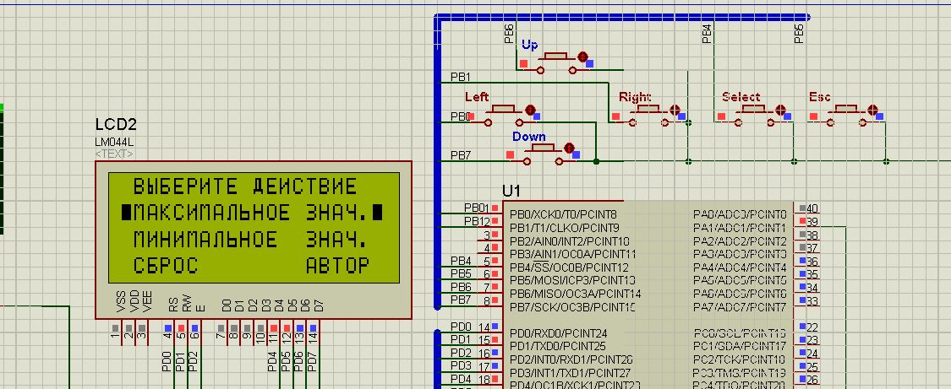

Рисунок 5 – Демонстрация основного меню вывода в среде Proteus 7.0
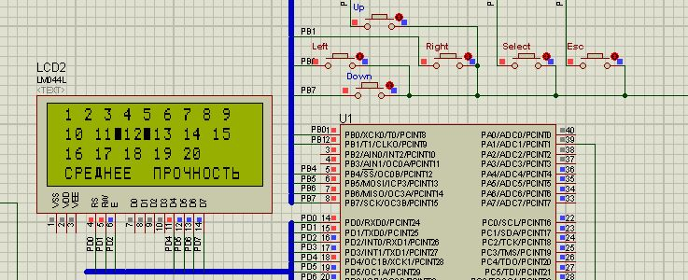

Рисунок 4 – Демонстрация меню выбора номера импульса

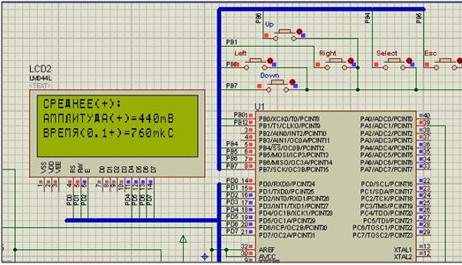
Рисунок 6 – Демонстрация показаний импульса

Разработанное устройство позволит отказаться от необходимости использования осциллографической аппаратуры, что в свою очередь позволит избавиться от затрат на ее обслуживание, увеличит точность измерений путем исключения человеческого фактора, а также упростит работу персонала и упразднит необходимость обучения его навыкам работы с осциллографической аппаратурой.

Литература

- Инженерные методы исследования ударных процессов / Г.С. Батуев, Ю.В. Голубков, А.К. Ефремов и др. 2-е изд. М.: Машиностроение, 1977. 240 с.
- Бегларян В. Х. Механические испытания приборов и аппаратов. М.: Машиностроение, 1980. 223 с.
- Ленк А., Ренитц Ю. Механические испытания приборов и аппаратов / Пер. с нем. М.: Мир, 1976. 270 с.
- Харрис С., Крид Ч. Справочник по ударным нагрузкам. Л., Судостроение, 1980. 359 с.
- Ефремов А. К., Иванов Г. П., Козлов В. И. [и др.] Испытательные стенды для воспроизведения однократных импульсных воздействий: Обзор. М.: ЦНИИНИТИ и ТЭИ, 1988. 48 с.
- Евстифеев А. В. Микроконтроллеры AVR семейств Tiny и Mega фирмы ATMEL, 5-е изд., стер. — М.: Издательский дом «Додэка-ХХ1», 2008. 560 с.
- Абраменкова И. В. Применение языка Си для программирования микроконтроллеров семейства AVR в устройствах промышленной электроники. Учебное пособие но курсу «Основы микропроцессорной техники» / И. В. Абраменкова, Н. С. Семченков, Ю. В. Троицкий - Смоленск: Филиал ГОУВПО «МЭИ (ТУ)» в г. Смоленске, 2007. 84 с.
- Троицкий Ю. В. Программирование микроконтроллеров семейства AVR в устройствах промышленной электроники: Методическое пособие по курсу «Основы микропроцессорной техники» [Текст]: Методическое пособие/ Ю. В. Троицкий. – Смоленск: РИО филиала МЭИ в г. Смоленске, 2014. 68 с.
- Гимаров В. А., Дли М. И., Круглов В. В. Задачи распознавания нестационарных образов //Известия Российской академии наук. Теория и системы управления. 2004. № 3. С. 92-96.
- Дли М. И., Какатунова Т. В. Нечеткие когнитивные модели региональных инновационных систем // Интеграл. 2011. № 2. С. 16-18.
- Бояринов Ю. Г., Борисов В. В., Мищенко В. И., Дли М. И. Метод построения нечеткой полумарковской модели функционирования сложной системы // Программные продукты и системы. 2010. № 3. С. 26.
- Гимаров В. А., Дли М. И., Битюцкий С. Я. Нейро-нечеткий метод классификации объектов с разнотипными признаками //Системы управления и информационные технологии. 2004. Т. 16. № 4. С. 13-18.
- Бояринов Ю. Г., Стоянова О. В., Дли М. И. Применение нейро-нечеткого метода группового учета аргументов для построения моделей социально-экономических систем // Программные продукты и системы. 2006. № 3. С. 7.

THE UNIT OF MEASUREMENT OF IMPACT FOR INSTALLATIONS OF VERTICAL DROP

Zubarev S. S.

The paper presents the concept of the device of measurement of parameters of shock for shock test benches to simplify the process of analyzing impact by the abolition of the measuring oscilloscope equipment.
Key words: analysis, impact, shock test bench, oscilloscope equipment.

Филиал ФГБОУ ВО «НИУ «МЭИ» в г. Смоленске
Поступила в редакцию 14.12.2015.

